UNIDAD 5. REPARTOS. SENTIDO Y FINALIDAD.

La secuenciación por niveles educativos es la siguiente:

Adquisición del sentido global del número
REPARTOS
SECUENCIACIÓN

3 AÑOS
•REPARTO REGULAR EN DOS PARTES
•REPARTO IRREGULAR EN DOS PARTES

4 AÑOS
•REPARTO REGULAR EN DOS Y TRES PARTES
•REPARTO IRREGULAR EN DOS Y TRES PARTES
•ORDENACIÓN Y COMPARACIÓN DE CONJUNTOS

5 AÑOS
•REPARTO REGULAR EN DOS Y TRES PARTES
•REPARTO IRREGULAR Y LIBRE EN DOS Y TRES PARTES
•REPARTO PROPORCIONAL: DOBLES-MITADES-TRIPLES-TERCIOS
•ORDENACIÓN Y COMPARACIÓN DE CONJUNTOS
•COMPOSICIÓN Y DESCOMPOSICIÓN CON CÉNTIMOS Y EUROS
•ESTIMACIÓN CON UNIDADES Y DECENAS

.

Los primeros repartos se realizarán con cantidades inferiores a 6 objetos.

- REPARTOS REGULARES. ESTRUCTURA MULTIPLICATIVA.

Preparan las estructuras multiplicativas y ayudan a crear las primeras intuiciones sobre la naturaleza de los números. El reparto en dos partes iguales permite trabajar el concepto de mitad (cada una de las partes), de doble (el total relacionado con una de las partes), el de número par e impar (en el primer caso no sobra nada y en el segundo siempre sobra uno), y el de resto de una división. El reparto en tres partes iguales proporciona las primeras experiencias del producto y la división entre tres, y permite aumentar el sentido del resto en la división.

  - Reparto regular y uniforme: en dos y en tres partes.

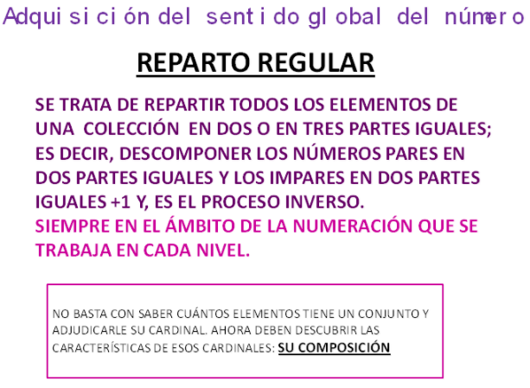

1.1.1. En dos montones o recipientes.

1.1.2. DESCUBRIMIENTO DE PATRONES: CONVERSIÓN DE PAR E IMPAR Y VICEVERSA Localizamos los números impares. ¿Qué hacemos para convertirlos en números pares? Basta con añadir o quitar uno.

1.2. LOS NÚMEROS ANIDADOS: MITADES Y DOBLES.

Se persigue un doble objetivo: Por un lado, el alumno será capaz de descubrir dentro de cualquier número par el número que constituye su mitad. Por el otro, sabrá convertir cualquier número en la mitad de otro, duplicándolo.

Lo que se pretende al trabajar los números anidados es que el alumnado comprenda que cualquier número puede ser mitad de otro (dos es mitad de cuatro, tres es mitad de seis, etc…). Y ese otro número será el doble del primero (cuatro es doble de dos y seis de tres).

1.2.1. MITADES

Hacemos que los niños se fijen en el número cuatro. Una vez que lo han repartido en dos montones, ¿A qué número anterior es igual cada montón? Al dos. El dos es la mitad de cuatro.

1.2.2. DOBLES

Es el ejercicio inverso. Pero no hay que confundirlo con el ejercicio anterior. Todos los números pares tienen un doble y dos mitades exactas.

El número cuatro tiene un doble (ocho) y una mitad (dos). Todos los números impares tienen un doble, pero no tienen dos mitades exactas. El número cinco tiene un doble (diez) pero no tiene dos pares sin que sobre ninguno. Igual el 1, 3, 5, 7....

1.3. EN TRES MONTONES O RECIPIENTES.

Se sigue la misma progresión que se ha marcado para el caso de dos recipientes.
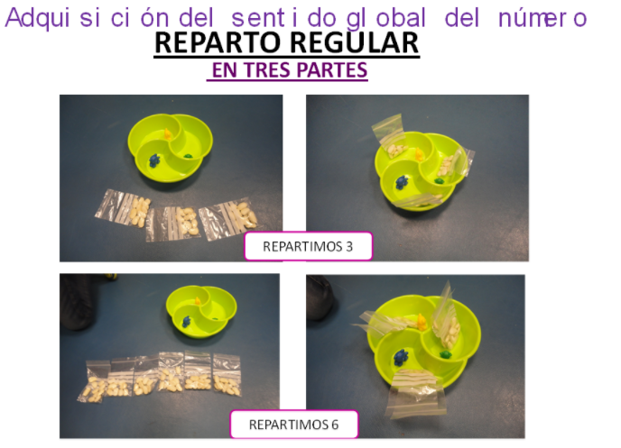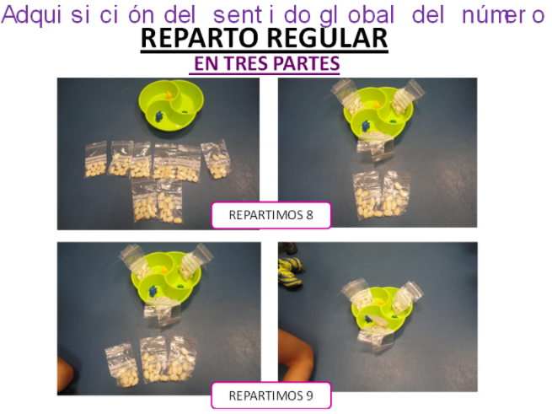

2. REPARTOS IRREGULARES.

Son la base de las operaciones aditivas (suma, diversos tipos de resta, sumirresta, doble resta). La esencia estriba en que las diversas partes en que se divide una cantidad no son iguales. Ocho manzanas se pueden repartir en dos partes: 7 y 1, 5 y 3, 2 y 6, etc. Permite ver la estructura de los números, los números más pequeños que hay dentro de otro mayor, la inclusión de unos números en otros, etc. En infantil este tipo de repartos se concretan en tres. El primero es el de la división en dos partes Se formaliza con el modelo de la casita y prepara para la estructura aditiva sencilla. En el caso e 8, repartido en 7 y 1, tenemos las dos sumas posibles (la unión de las partes: 7+1 y 1+7) y las dos restas posibles (8-1, 8-7). El segundo es la división en tres partes, que prepara para la suma de tres sumandos y las dobles restas y las sumirrestas. Finalmente, los repartos libres, en los que el niño ensaya repartos sin restricciones: en cuatro o más partes, por ejemplo, o si se hace en tres partes, dejando una parte fija y variando las dos restantes, etc.

El objetivo es que comprendan que puede haber diferentes tipos de repartos con un mismo cardinal.

2.1. Repartos: en dos y en tres partes

2.1.1. Reparto irregular en dos partes.

Las partes están previamente establecidas.

Los primeros ejercicios los haremos de forma manipulativa con los niños y las niñas.

Repartiremos, por ejemplo, seis mariquitas en dos platitos.

A partir de aquí, seguiremos la siguiente progresión:

- Reparto de un conjunto de unidades cuyo cardinal no supere al número 10.

- Reparto de un conjunto de unidades cuyo cardinal supere al número 10, habiéndose producido con ellas la agrupación de una decena. Por ejemplo, un paquete de diez y dos unidades sueltas.

- Reparto de un conjunto cuyo cardinal sean decenas completas: 20, 30, 50...

- Reparto de un conjunto compuesto por decenas y unidades (siempre menores de diez): En este caso, el reparto afecta a las decenas y a las unidades. Es el mayor nivel de abstracción.

2.1.2. Reparto irregular en tres partes.

2.2. Repartos Inversos, la casita y repartos libres.

2.2.1. Reparto irregular inverso.

Este tipo de ejercicios consiste en que, conocidos el cardinal del conjunto y una de las partes, se trata de averiguar la otra parte (3 + ¿? = 12). De este modo se trabajan los complementarios a cualquier número.

2.2.2. Reparto irregular. Modelo de la casita.

2.2.3. Repartos libres.

Con el reparto libre se pretende que apliquen libremente esos criterios e incluso que creen otros nuevos.

- REPARTOS PROPORCIONALES.

3.1. Fundamentalmente trabajan la estructura multiplicativa, pero desde el punto de vista relacional.

3.2. Hay cuatro tipos: Dobles, mitades, triples y tercios.
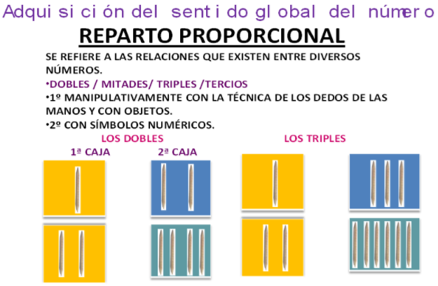

4. REEQUILIBRIO DE REPARTOS.

4.1. Trabaja el nivel avanzado de la estructura aditiva:

Se trabaja a partir de 4 años.

4.2. Los hay de tres tipos:

4.2.1. Reequilibrio de dos cantidades.

La secuencia de aprendizaje es la siguiente:

- Comparar visualmente. Se trata de que el alumno, en un caso, añada, y en el otro, retire los bloques necesarios para igualar las dos colecciones.

Primeramente lo haremos con poli-cubos o cubitos encajables y posteriormente con otro tipo de materiales discontinuos.

2. Contar y llevar la cuenta de lo que se hace.

Con cantidades pares donde la mayor cede a la menor hasta igualar las dos torres.

4.2.2. Reequilibrio de repartos por adición.

El reequilibrio de repartos requiere llevar a cabo esta actividad dos veces: la primera no es más que el reparto uniforme o en partes iguales; y la segunda también es un reparto uniforme o en partes iguales, pero una vez modificado el número de partes en que se reparte.

4.2.3. Reequilibrio de repartos por sustracción.

Es el proceso inverso al anterior.

